附件5
报名二维码

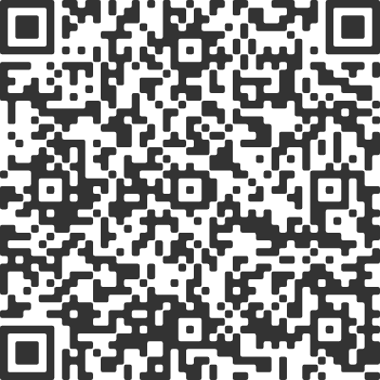
说明：该二维码只能用微信扫描进行填报。

